Simplon EHPAD
- Cahier des Charges -
1.0 Introduction :
1.1 Contexte

Chez Simplon EHPAD, groupe crée en 2025 par Romain PETIT, l'hébergement permanent ou long séjour en EHPAD c'est la continuité d'une vie de geek !
Les établissements pour personnes âgées du Groupe Simplon sont majoritairement des maisons de retraite médicalisées ou EHPAD, qui accueillent des geeks âgées de plus de 60 ans, autonomes, semi valides ou en perte d’autonomie.

La principale offre des Résidences Retraite ORPEA est bien entendu le long séjour, qui correspond à un hébergement classique en maison de retraite, se substituant au domicile de la personne âgée.

Les maisons de retraite médicalisées Simplon proposent les services suivants :
• Un accompagnement et une prise en charge adaptés à chaque geek, en fonction de son état de santé, de son autonomie et de son histoire de vie.
• Des services logistiques et d’accueil tels que l’internet haut débit, Netflix, Spotify, un VPN, l’hébergement, la restauration, la blanchisserie du linge, l’entretien des chambres ainsi que diverses d’animation chaque jour, tant ludiques que thérapeutiques.

Le Long Séjour chez Simplon EHPAD, c’est :
• Un projet de vie avant tout !
• Un projet de soins qui s’adapte à chaque résident pour favoriser le maintien de la nerditude.
• Une vie sociale riche et dynamique
1.2 Objectif
Le groupe Simplon EHPAD souhaite la réalisation d’un site internet afin de promouvoir ses différents établissements. Il faudra présenter les différentes facettes et services proposés dans un site vitrine.

1.3 Public Cible
Les geeks et nerds sur le retour d’âge souhaitant prévoir leur fin de vie, typiquement de 55 à 80 de ans classe moyenne, ayant des besoins très particuliers qui ne sont pas habituellement satisfaits dans des établissements classiques.

1.4 Accessibilité
Le site devra être adapté aux geeks seniors ayant une vue un peu plus abîmée que la moyenne.

2.0 Arborescence du Projet

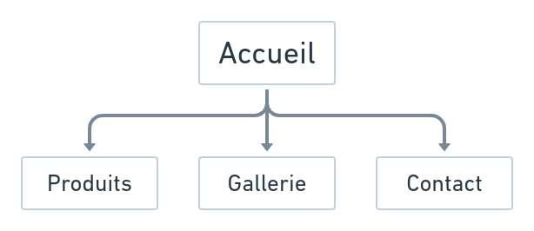

  - Technologies utilisées

HTML/CSS : La technologie de base pour faire des sites web

PHP : langage executé côté serveur qui permettra ici de gérer et afficher efficacement le contenu des galleries

Bootstrap : librairie permettant une mise en page efficace et responsive des pages
Prettyphoto : Librairie utilisée sur la gallerie pour le zoom des photos

Revolution Slider : Sera utilisé sur le slider d'introduction et la partie témoignage pour un affichage dynamique et intéressant des éléments.

